# Krtek išče črvička 4B

Krtku že pošteno kruli v želodcu. Dvigne nos in povoha. Res je, v bližini bo črviček. Pomagaj mu ga poiskati. A pozor, pri poti do črvička naj se Krtek nikakor ne zaleti v kamen. Ko Krtek najde črvička, naj ga tudi poje.

Test 1

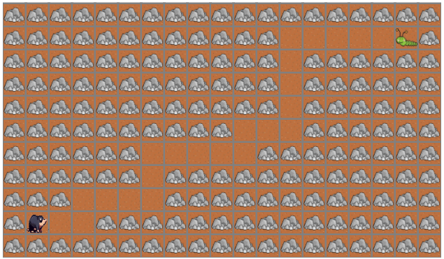

Test 2

## Ideja rešitve

## Opazimo namreč, da lahko za oba testna primera Krtek ves čas koplje naprej. Le ko zavoha, da je pred njim kamen, skoplje del rova gor.

## V zanki naj se torej Krtek premikamo naprej, dokler mu nos ne pove, da je pred njim kamen. Takrat se premakne »gor«.

## Določiti moramo še, koliko časa naj se zanka izvaja. Glede na testna primera vidimo, da nas kopanje naprej in premik v zgornjo vrsto, v obeh primerih pripelje do črvička. Zato naj se Krtek premika toliko časa, da ne pride do črvička.

## Rešitev

